Síťové prvky

Princip architektury sítí
- Síťová architektura je struktura řízení komunikace v komunikačních systémech
- Komunikace a její řízení je složitý problém, který je řešen více dílčími a úkoly
- Rozdělen do několika vrstev
- Každá vrstva je definována službou, kterou poskytuje vyšší vrstvě a funkcím, které jsou vykonán

Model ISO/OSI
- Model ISO/OSI je teoretický model pro vypracování norem k propojením systémů.
- Model má celkem 7 vrstev a každá vrstva má za úkol vykonávat jinačí funkce.
- Přenos mezi dvěma mezilehlými systémy je řízen protokoly.
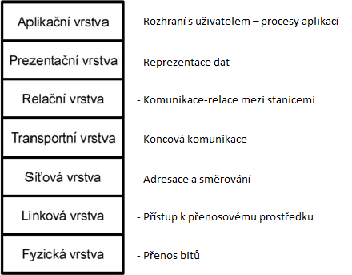
Model TCP/IP
- V současných počítačových sítích dominuje rodina protokolů TCP/IP
- Na této sadě funguje největší počítačová síť Internet
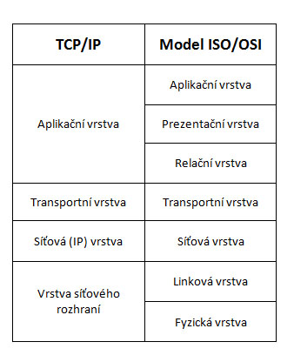
- Architektura TCP/IP funguje na principu přepojování paketů alternativou
- Architektura TCP/IP je ustálená na 4 vrstvách

Vrstvy
- Vrstva síťového rozhraní
  - Nejnižší vrstva, má na starosti vše, co je spojeno s ovládáním
- Síťová vrstva
  - IP vrstva, úkolem je dostat jednotlivé pakety od odesílatel až ke skutečnému příjemci
- Transportní vrstva
  - Je realizována protokolem TCP, Úkolem je zajistit přenos mezi dvěma koncovými účastníky
- Aplikační vrstva
  - Jsou jednotlivé programy, které komunikují s transportní vrstvou

ETHERNET
- Značení IEEE
- Je to největší síťové propojení až 80%
- Je to lokální síť
- Vznikl v 70. letech 20. století
- Rychlosti 40 100 400 1000 Gbit/s – vyšší rychlostí se zatím v roce 2013 příliš nerozšířil

Kolizní Domény
- Je to část fyzické sítě, kde se data odesílaná na sdílené médium kolidují s ostatními datovými pakety, které směřují na stejné místo.
- Pokud dvě zařízení posílají data současně projde ke kolizi a obě zařízení musí odesílání opakovat
- Kolize detekuje metoda zvaná CSMA/CD
Typy
- Sběrnice: nemá centrální uzel, všechny uzly jsou připojeny ke sdílenému mediu
- Kruh: tato topologie také nemá žádný centrální prvek, zařízení jsou spojována pouze s předchozím a následujícím zařízením v síti
- Hvězda: je nejrozšířenější strukturou v LAN, má centrální prvek, který řídí směrování v síti
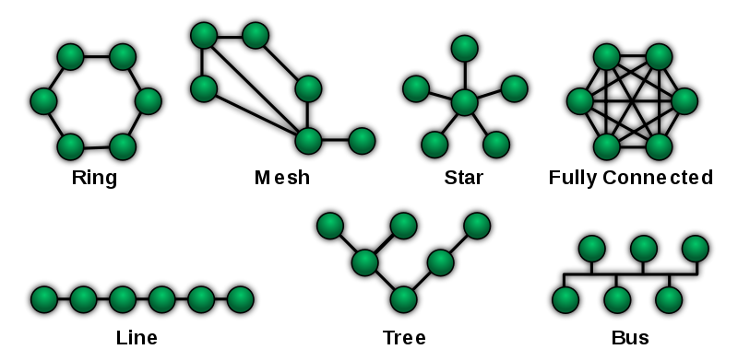
- Strom: tato topologie je propojení více sítí s topologií hvězda do stromové struktury
Pasivní síťové prvky
- Jsou ty části počítačové sítě, které se podílejí na přenosu dat v síti, ale data žádným způsobem nemění ani neovlivňují
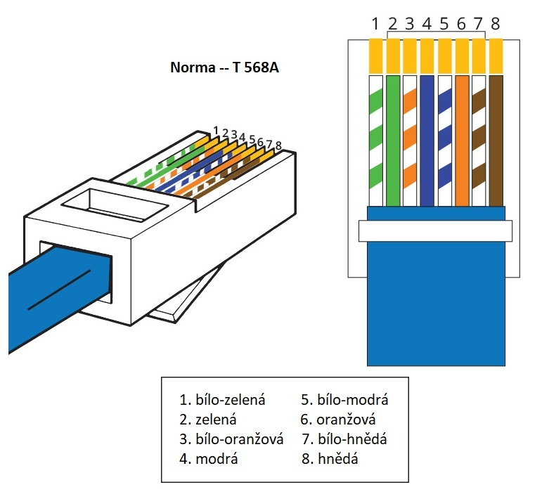
Co do nic patří
- Kabely (optické, mechanické, metalické)
- Konektory
- Rozvaděče
- Spojky
- Zásuvky
Kabely
- Dnes se používají nejčastěji stíněná nebo nestíněná kroucená dvoulinka.
- Koaxiální kabely se pro budování moderní počítačové sítě nepoužívají.
- Parametry kabelů je max. přenosová rychlost v Mb/s a útlum (zeslabení) přenášeného signálu na jednotku délky v dB/m, nebo dB/km.
Konektory, rozvaděče, spojky a zásuvky
- Kabel je zakončen konektorem RJ 45
- Slouží k přímému propojení 2 počítačů, k propojením více počítačů je potřeba aktivní síťový prvek

- Spojky propojují části kabelů mezi sebou
- Zásuvky mají stejný konektor jako patch panel nebo spojka, pouze se mění tvar krytu

Kategorie Kabelů (Metalické)
- Kategorie 5: Maximální přenosová rychlost, která se dala dosáhnout 100 Mb/s
- Kategorie 6: Vyšší kvalita komponent s větší šířkou pásma
Aktivní síťové prvky
- Jsou to části počítačové sítě, které nějakým způsobem aktivně pracují se signály v síti
- Prvky jsou z pravidla konkrétní zařízení umístěná v uzlech sítě

Co zde patří
- Switch (přepínač)
- Repeater (opakovač)
- Hub (Rozbočovat)
- Bridge (Most)
- Router (Směrovač)
- Print Server (Tiskový server)
- Access point
- Power E-net
- NSA (Síťové uložiště)

Bridge:
- Propojuje dvě lokální sítě mezi sebou z pravidla dvě sítě s protokolární architekturou
- Most odděluje provoz různých segmentů a tím pádem snižuje zatížení jedné sítě
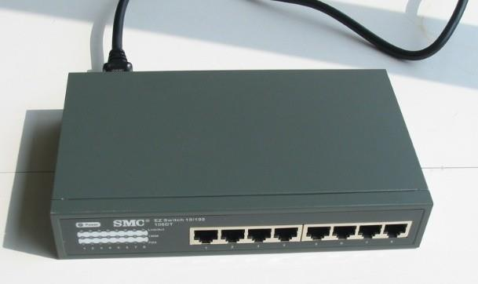
Plus a mínus
- Snižuje segment kolizní domény
- Rozšiřuje možnosti připojení
- Výhodné pro nestejnou rychlost připojení
- Nízká cena a nulové nároky na konfiguraci

- Nefragmentují rámce
- Závisí na médiu
- Omezená schopnost filtrace

Repeater
- Opakuje signál
- Pracuje na fyzické vrstvě a vyrovnává útlum způsobeným elektromagnetickým polem nebo ztrátami v mediu
- Neprovádí kontrolu chyb ani je neopravuje

Brána
- Pracuje v aplikační vrstvě a propojuje dvě sítě s odlišnou architekturo
- Dělá fragmentování jednotlivých rámců a ujala se bezpečnosti sítě

Router
- Pracuje na síťové vrstvě
- Má za úkol posílat datagramy mezi sítěmi
- Každý router má svůj software a obsahuje firewall
Plus a mínus
- Zamezuje průchodu chybných paketů tam kam směřují
- Zvyšuje bezpečnost kvůli firewallu
- Zlehčuje zatížení sítě

- Vyšší nárok na konfiguraci, zprávu a managment sítě

Tiskový server
- Je prvek, který příjmá a někdy i odesílá programy
- Toto zařízení umožňuje tisk stanicím v síti na tiskárnách připojených k tomuto zařízení.
- Administrace se provádí většinou přes webové rozhraní a přístup je chráněn heslem.
- Print servery mají kromě portu pro ethernet jedné nebo více portů pro připojení tiskáren typu LPT nebo USB.

Network Storage Adapter
- Zařízení umožňující připojit jeden nebo více externích disků do lokální sítě.
- Data na Externích discích tak mohou být dostupná všem počítačům v síti bez ohledu na to, zda jsou v provozu nebo ne.

HUB
- Rozbočovač byl vytvořen, aby nahradil dříve používaný způsob připojování počítačů
- V dnešních dnech se už téměř nepoužívají kromě přípojek pro USB
- Nejdebilnější zařízení, ale nejrychlejší zařízení pro rychlé zapojení sítě

- Propouští chybné rámce, rozšiřuje doménu

Switch
- Má podobné vlastnosti jako most
- Přepínač se učí znát MAC adresy stanic připojených za jednotlivými porty.
- Tyto adresy si ukládá do paměti CAM (Content Addressable Memory table)
- Tato tabulka má omezenou kapacitu
- Lepší zařízení než HUB a most
Jak funguje
- Přepínač podporuje podobné lokální sítě, nemění rámce při zpracování, vytváří jednu doménu z hlediska rámců.
- Přepínač na rozdíl od mostu segmentuje rámce do kolizních domén

Síťová karta
https://cs.wikipedia.org/wiki/S%C3%AD%C5%A5ov%C3%A1_karta

MAC adresa
https://cs.wikipedia.org/wiki/MAC_adresa

Modem
https://cs.wikipedia.org/wiki/Modem

